Kostel sv.Petra na Poříčí

Pondělí 28.4.2022 v 19.00 hodin

Jonáš
aneb cesta ke vzkříšení

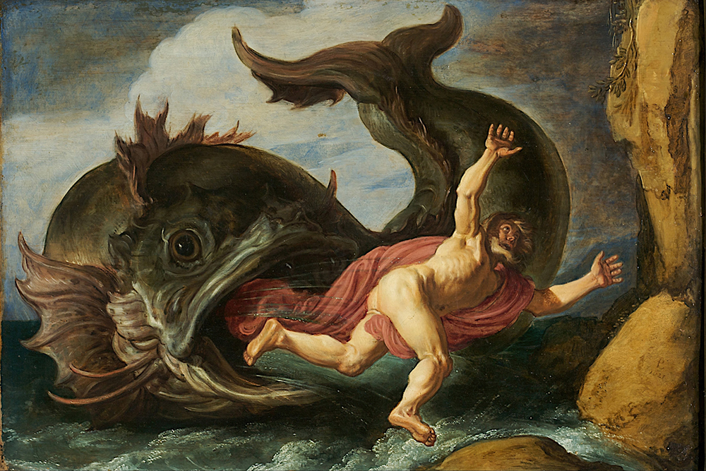
Program
Giacomo Carissimi (1605-1674) : Jonas
Adam V. Michna : Česká mariánská muzika, Svatoroční muzika
Václav Holan Rovenský :Capella regia musicallis

aVAGANTES - vokální ansámbl
A.V. Consort - instrumentální soubor
www.valmus.cz/vagantesonvalinka,
Adam Born, Jan

